**CORE Team**

**Learn Programming-LeProg**

**Korisničko uputstvo**

**Verzija 1.0**

Istorija revizija

|  |  |  |  |
| --- | --- | --- | --- |
| **Datum** | **Verzija** | **Opis** | **Autori** |
| 16.02.2022 | 1.0 | finalna verzija | Dženis |

**Sadržaj**

**1** **Uvod** 4

**2** **Početna stranica portala** 4

**3** **Prijavljivanje korisnika na portal** 6

**3.1** **Registracija novog korisnika** 6

**3.2** **Prijavljivanje registrovanog korisnika na sistem** 6

**3.3** **Menjanje podataka o sebi** 7

**3.4** **Menjanje lozinke** 10

**3.5**  **Verifikacija naloga** 11

**4.** **Upravljanje kursevima** 12

**4.1** **Postavljanje kursa** 12

**4.2**  **Uklanjanje kursa** 14

**4.3** **Ažuriranje kursa** 15

**4.4** **Pregledanje kursa** 17

**4.5**  **Ocenjivanje kursa** 18

**4.6** **Kupovina kursa** 18

**5.** **Upravljanje korisnicima** 21

**5.1** **Brisanje korisnika** 21

**5.2** **Prihvatanje korisnika kao instruktora** 22

**6.** **Upravljanje člancima** 23

**6.1** **Dodavanje članka** 23

**6.2** **Uklanjanje članka** 24

**6.3** **Ažuriranje članka** 25

**6.4** **Čitanje članaka** 26

**7.** **Upravljanje listom želja** 28

**7.1** **Dodavanje u listi želja** 28

**7.2** **Uklanjanje iz liste želja** 28

**7.3** **Pregled liste želja** 29

**8.** **Odjavljivanje** 30

**9.** **Pretraga kurseva** 30

**Korisničko uputstvo za Leprog**

# **1 Uvod**

Primarni cilj Portala za učenje programiranja jeste da podstakne što više ljudi da se bave programiranjem i da u tome budu uspešni.Korisnici koji nisu registrovani mogu pregledati kurseve kao i članke koji su postavljeni od strane instruktora LeProg platforme.Osobe koje su registrovane mogu kupiti određeni kurs a nakon toga odgledati i oceniti kurs.Sva obaveštenja se vrše putem elektronske pošte.

# **2 Početna stranica portala**

Početna stranica portala izgleda kao na sledećoj slici:

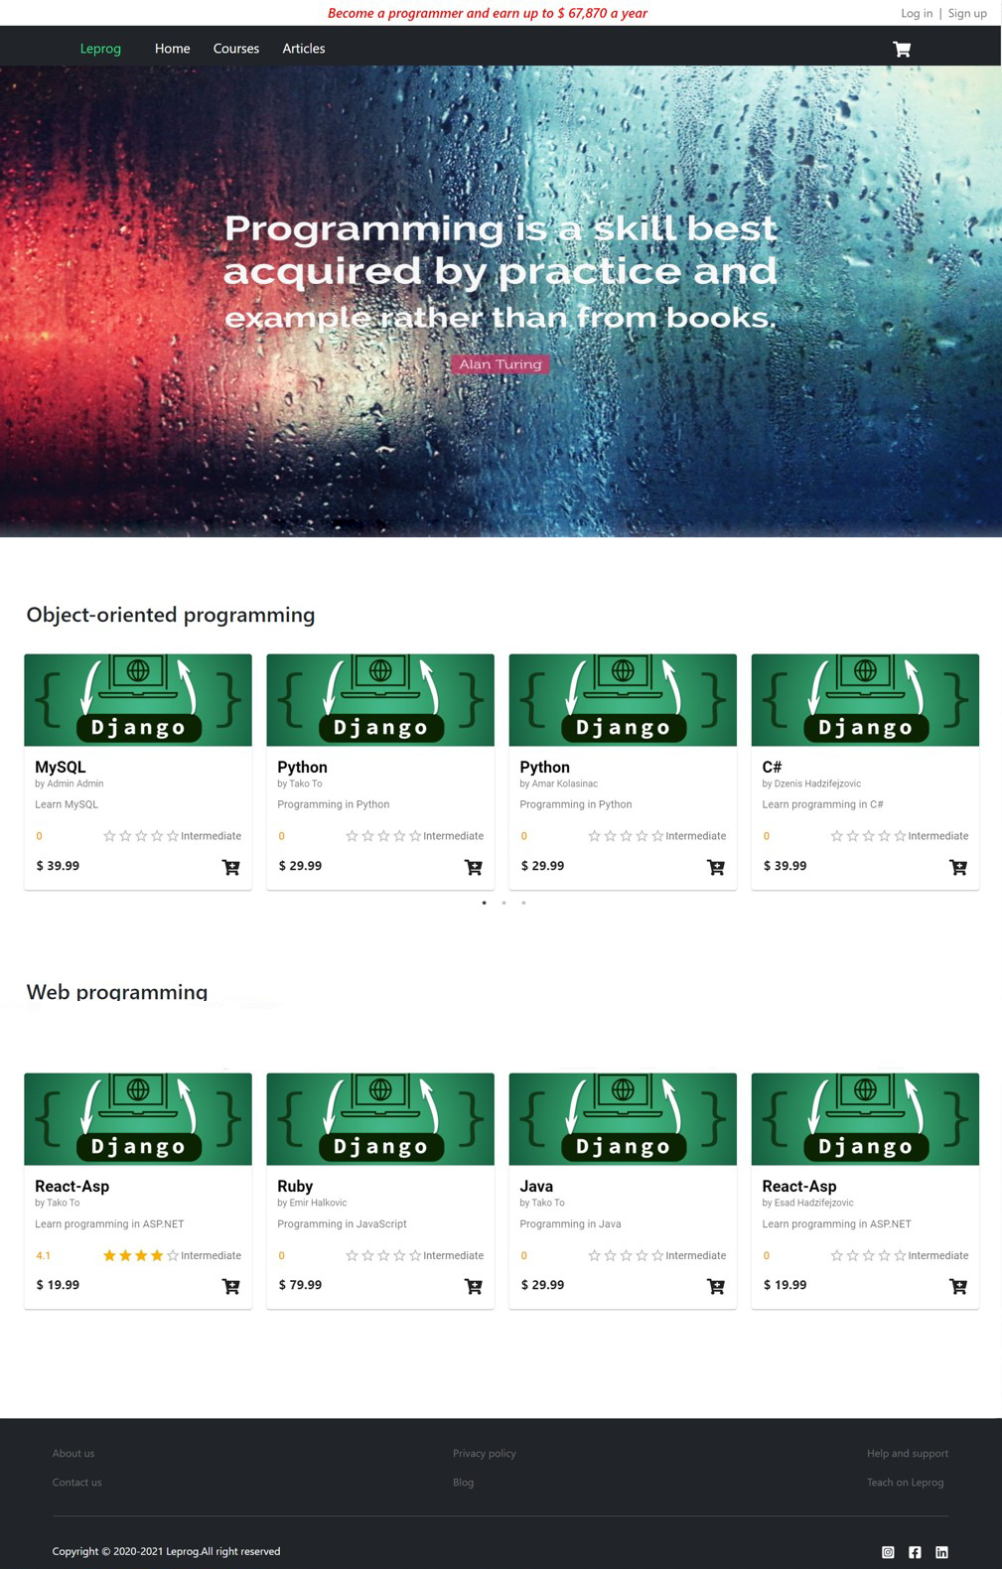

# **3 Prijavljivanje korisnika na portal**

Razlikuju se dva slučaja prijavljivanja na sistem. Prvi je kada se novi korisnik po prvi put prijavi i otvori nalog, tj. pošalje zahtev za registraciju. Drugi slučaj je kada se već postojeći korisnik prijavi da bi vršio zadatke koji su mu omogućeni.Ako se korisnik ne prijavi, on jedino može da dobije pregled osnovnih podataka o portalu (početna stranica) i pregled članaka.Takođe, svaki posetilac portala može da pregleda dostupne kurseve kao i detalje o njima.

## **3.1 Registracija novog korisnika**

1. Klikom na *Sign Up* otvara se forma za unos novih podataka o korisniku
2. Forma za unos podataka sadrži polja za unos korisničkog imena, prezimena, lozinke i email-a.Ova polja su obavezna i korisnik se ne može uspešno registrovati ukoliko ih ne unese.
3. Klikom na dugme *SIGN UP* korisnik se uspešno registruje nakon čega je još samo potrbeno da verifikuje nalog.

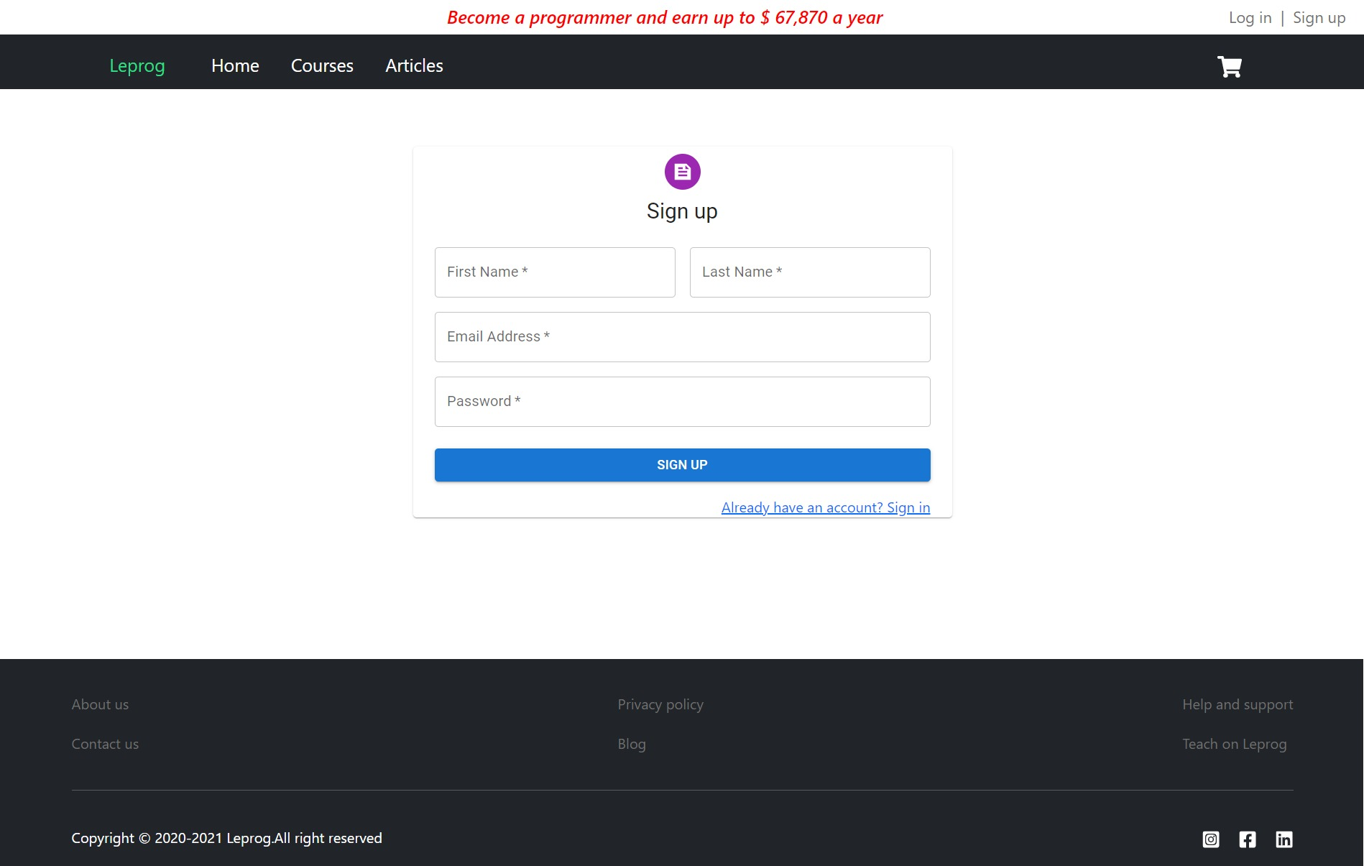

## **3.2 Prijavljivanje registrovanog korisnika na sistem**

1. Klikom na *Log in* otvara se forma za unos podataka o registrovanom korisniku.
2. Forma sadrži polja za unos korisničkog email-a i lozinke.
3. Klikom na dugme *SIGN IN* korisnik se uspešno prijavljuje ukoliko su podaci koje je uneo ispravni.

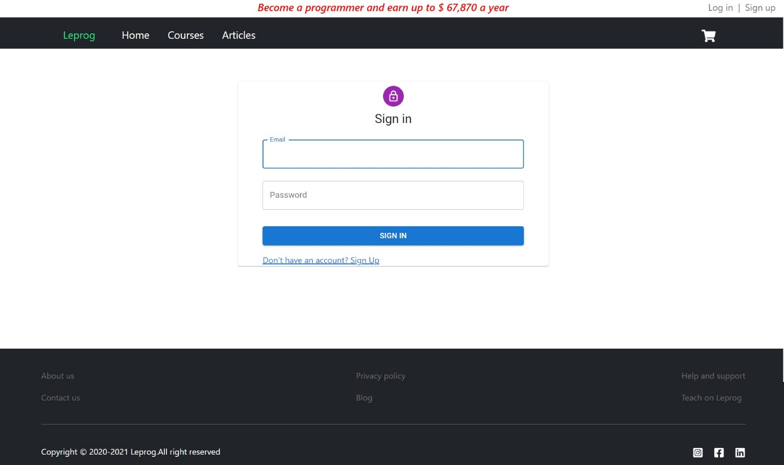

## **3.3 Menjanje podataka o sebi**

Korisnicima koji su registrovani dozvoljeno je menjane podataka.Korisnicima je dozvoljeno menjanje onih podataka koji nisu ključni za pretraživanje.

1. Korisnik se prijavljuje na sistem
2. Klikom na ikonicu prikazanu na sledećoj slici korisniku se prikazuju informacije o njemu.

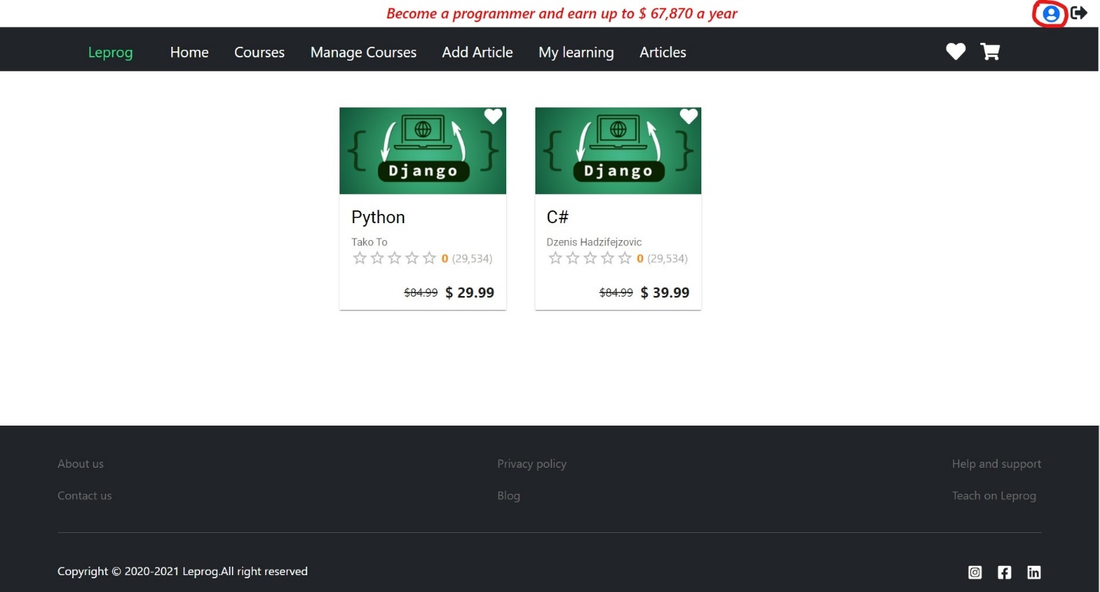

1. Na sledećoj slici predstavljena je forma koja služi za menjanje podataka o korisniku.

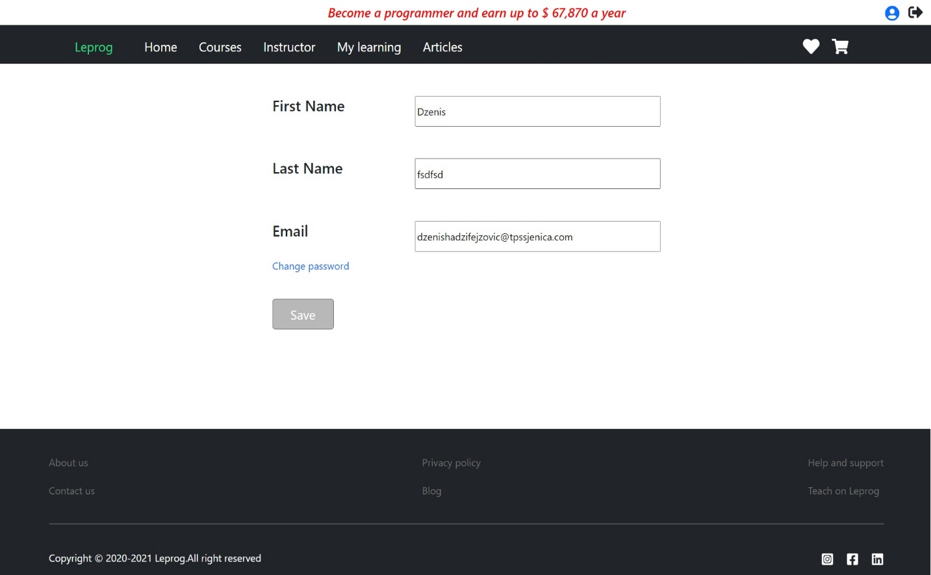

1. Na sledećoj slici predstavljene su forme koje služe za menjanje podataka o predavaču.i administratoru.

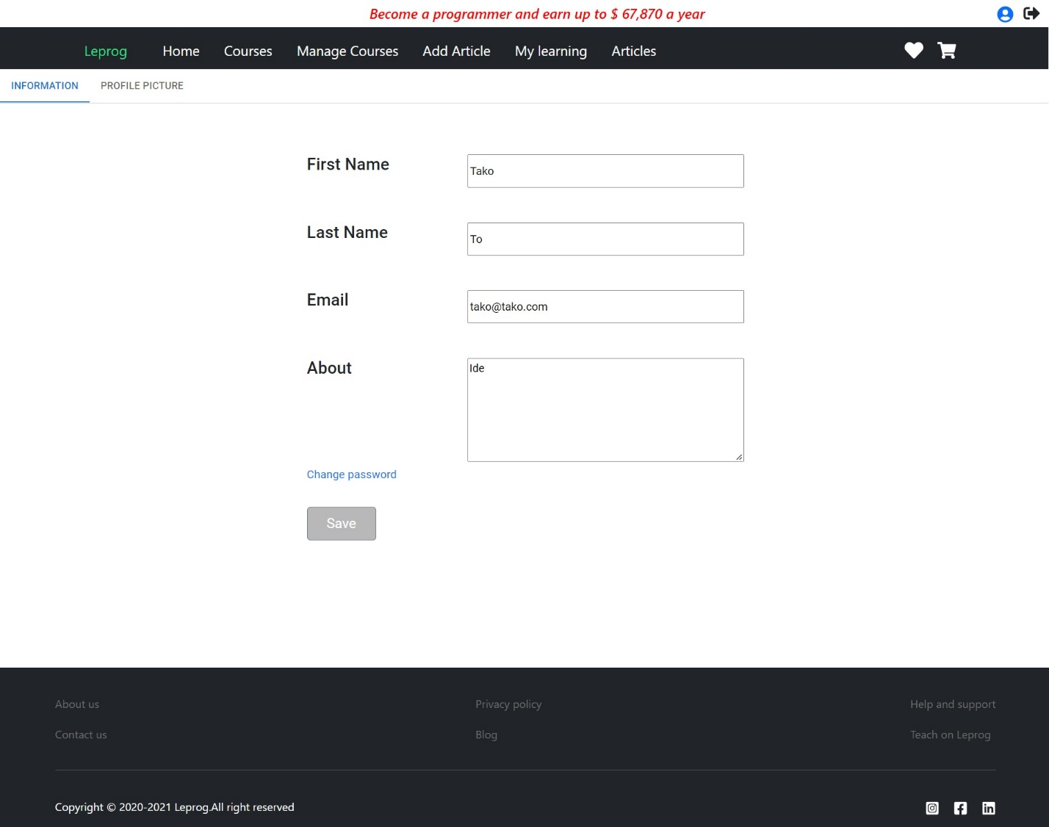

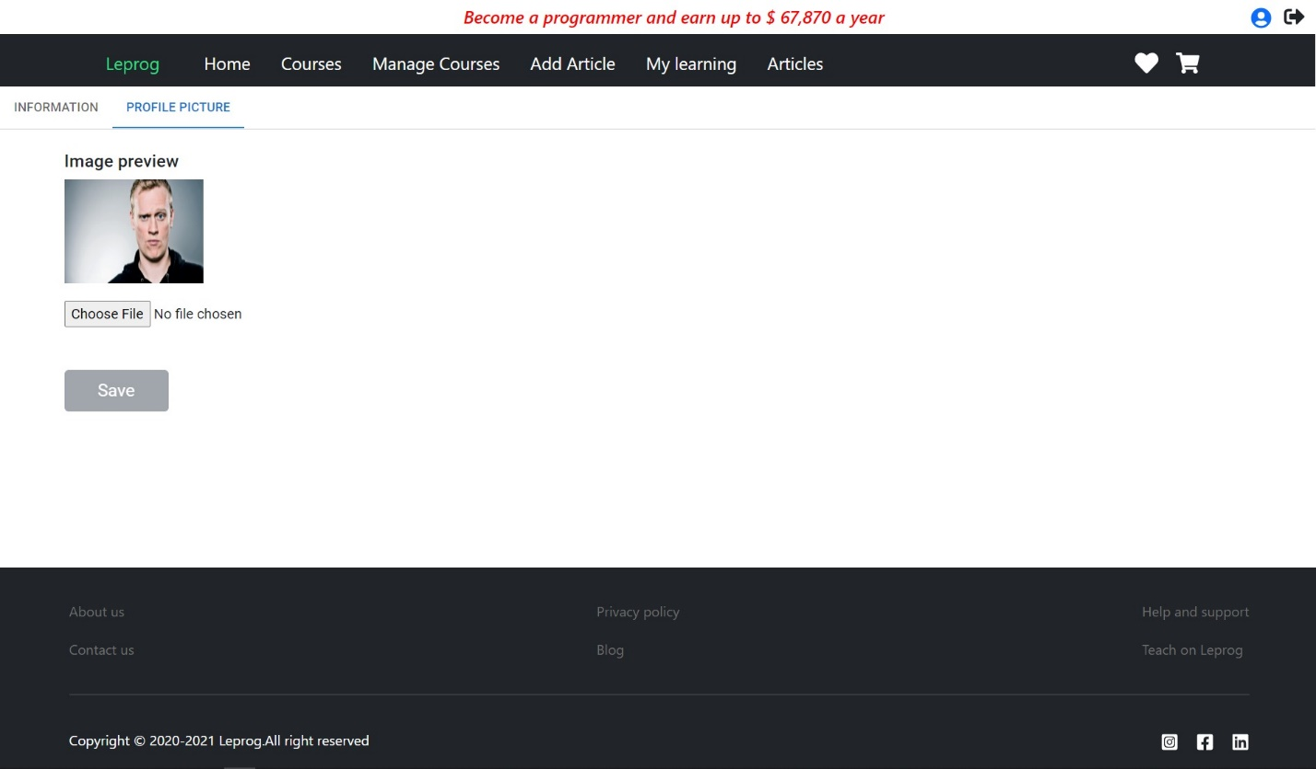

1. Klikom na *Save* promene bivaju sačuvane.

## **3.4 Menjanje lozinke**

1. Korisnik se prijavljuje na sistem
2. Klikom na ikonicu prikazanu na sledećoj slici korisniku se prikazuju informacije o njemu kao i link *Change Password.*



1. Klikom na *Change Password* korisniku se prikazuje forma sa poljima za unos trenutne i nove lozinke.
2. Klikom na *Submit* ukoliko je uneta ispravna trenutna lozinka i ukoliko je nova lozinka u ispravnom formatu korisnik će automatski biti odjavljen sa portala a njegova stara lozinka uspešno zamenjena novom.

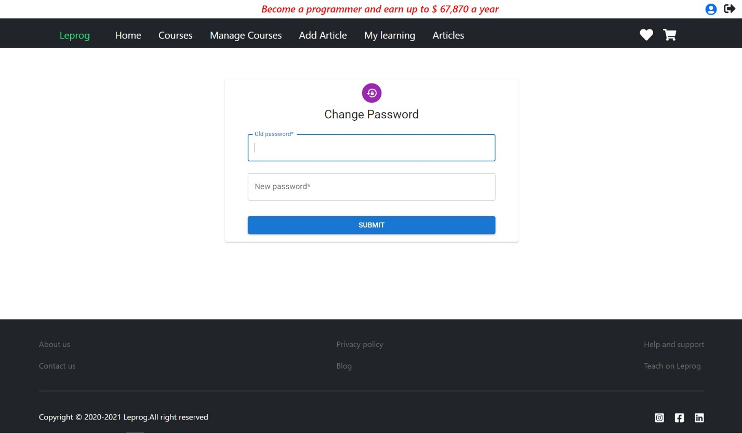

## **3.5 Verifikacija naloga**

1. Korisnik se registruje.
2. Nakon registrovanja korisnik se prosleđuje na stranicu za verifikaciju naloga.Korisniku se šalje jedinstven kod koji unosi na stranicu za verifikaciju.Stranica za verifikaciju prikazana je na sledećoj slici.

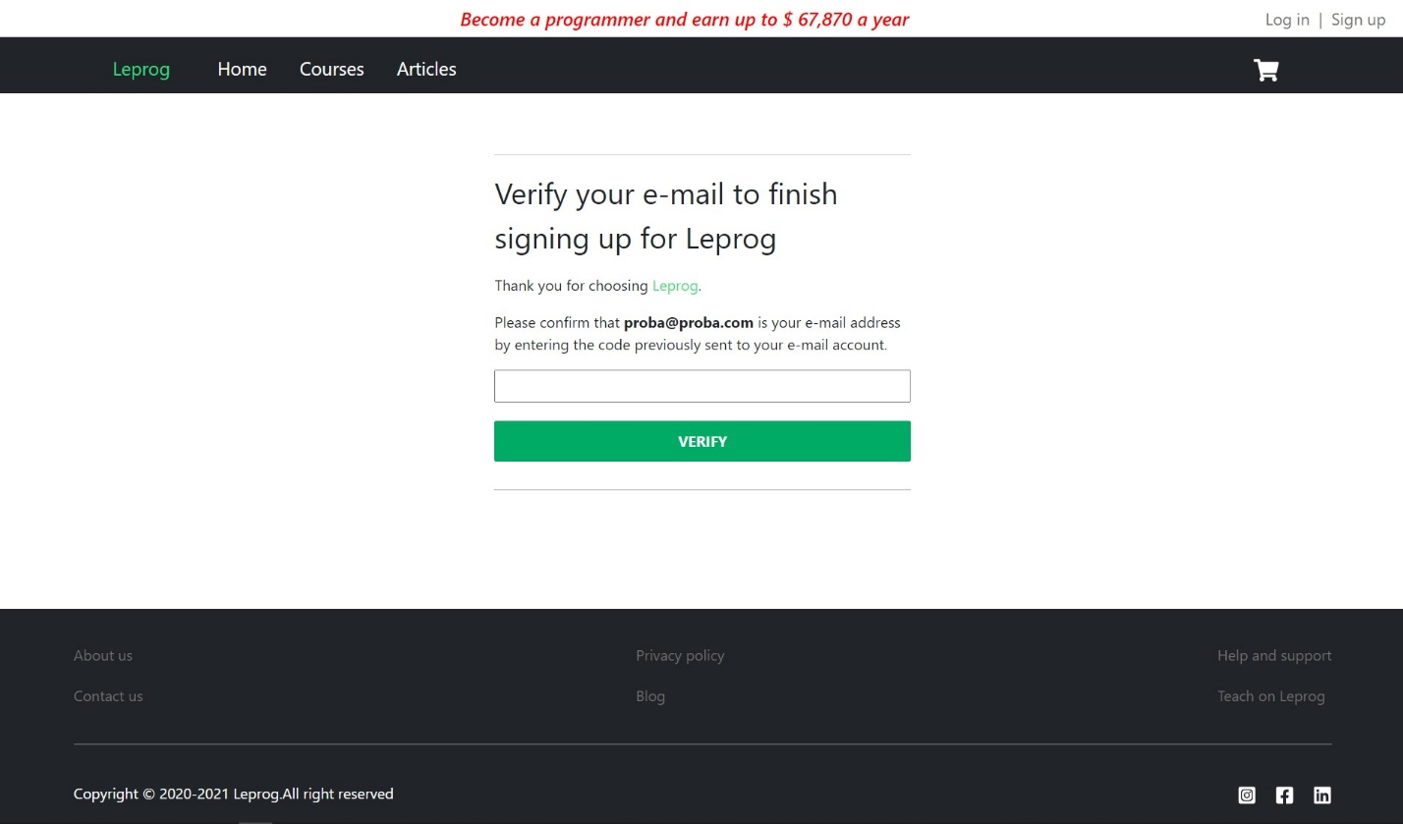

1. Korisnik u polju iznad *VERIFY* unosi kod koji mu je poslat na njegovu elektronsku poštu.
2. Klikom na *VERIFY* korisnik verifikuje svoj nalog ukoliko je kod ispravan.

# **4. Upravljanje kursevima**

Instruktor i administrator imaju mogućnost postavljanja, uklanjanja, ažuriranja kursa i pregledanja kursa.Korisnik koji nije registrovan ima jedino mogućnost pregledanja kursa.

## **4.1 Postavljanje kursa**

1. Korisnik koji ima status instruktora ili aministratora prijavljuje se na sistem.
2. Klikom na *Courses* korisniku se prikazuju svi kursevi koje je on postavio kao i komanda *Add new course.*

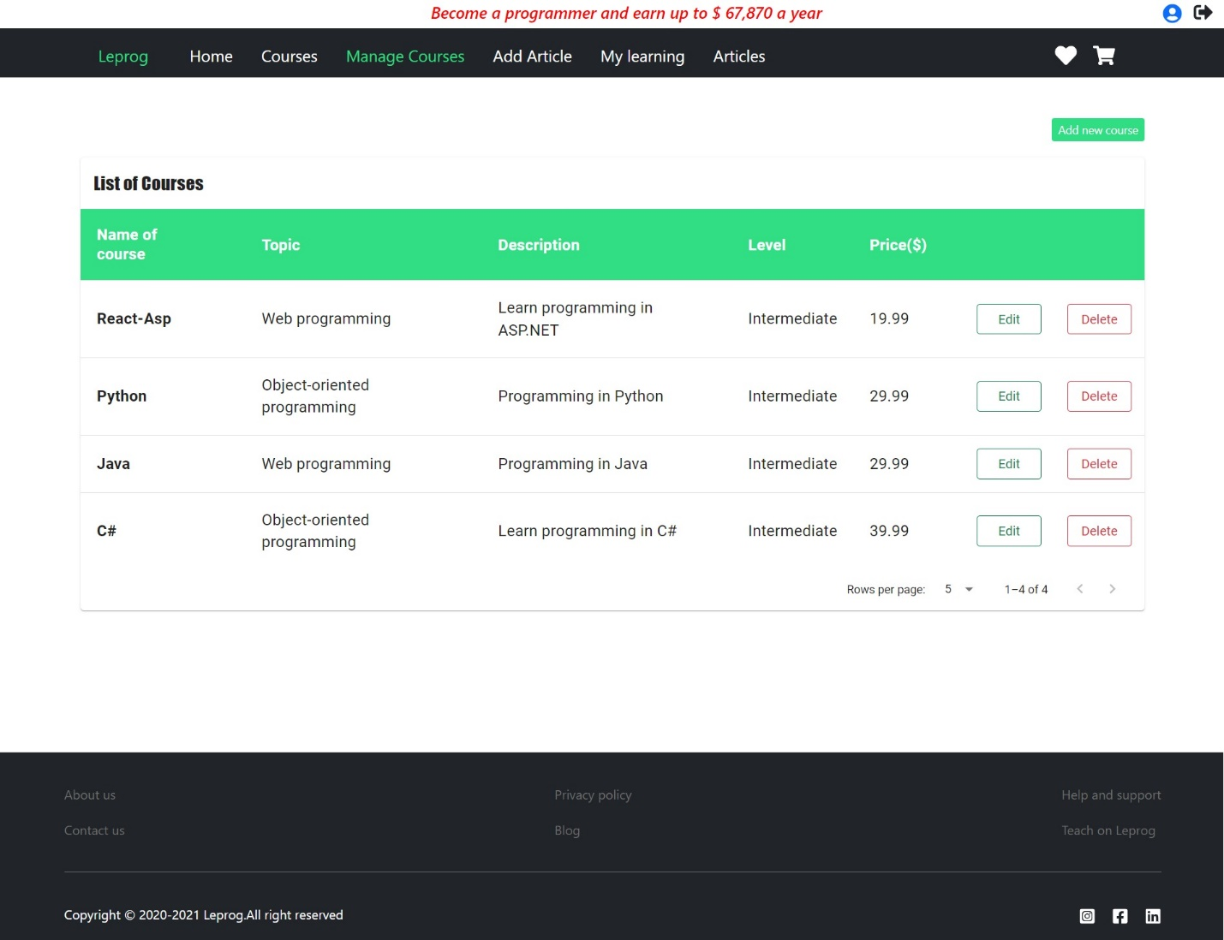

1. Klikom na *Add new course* korisniku se prikazuje forma za unos podataka o kursu kao na sledećoj slici.

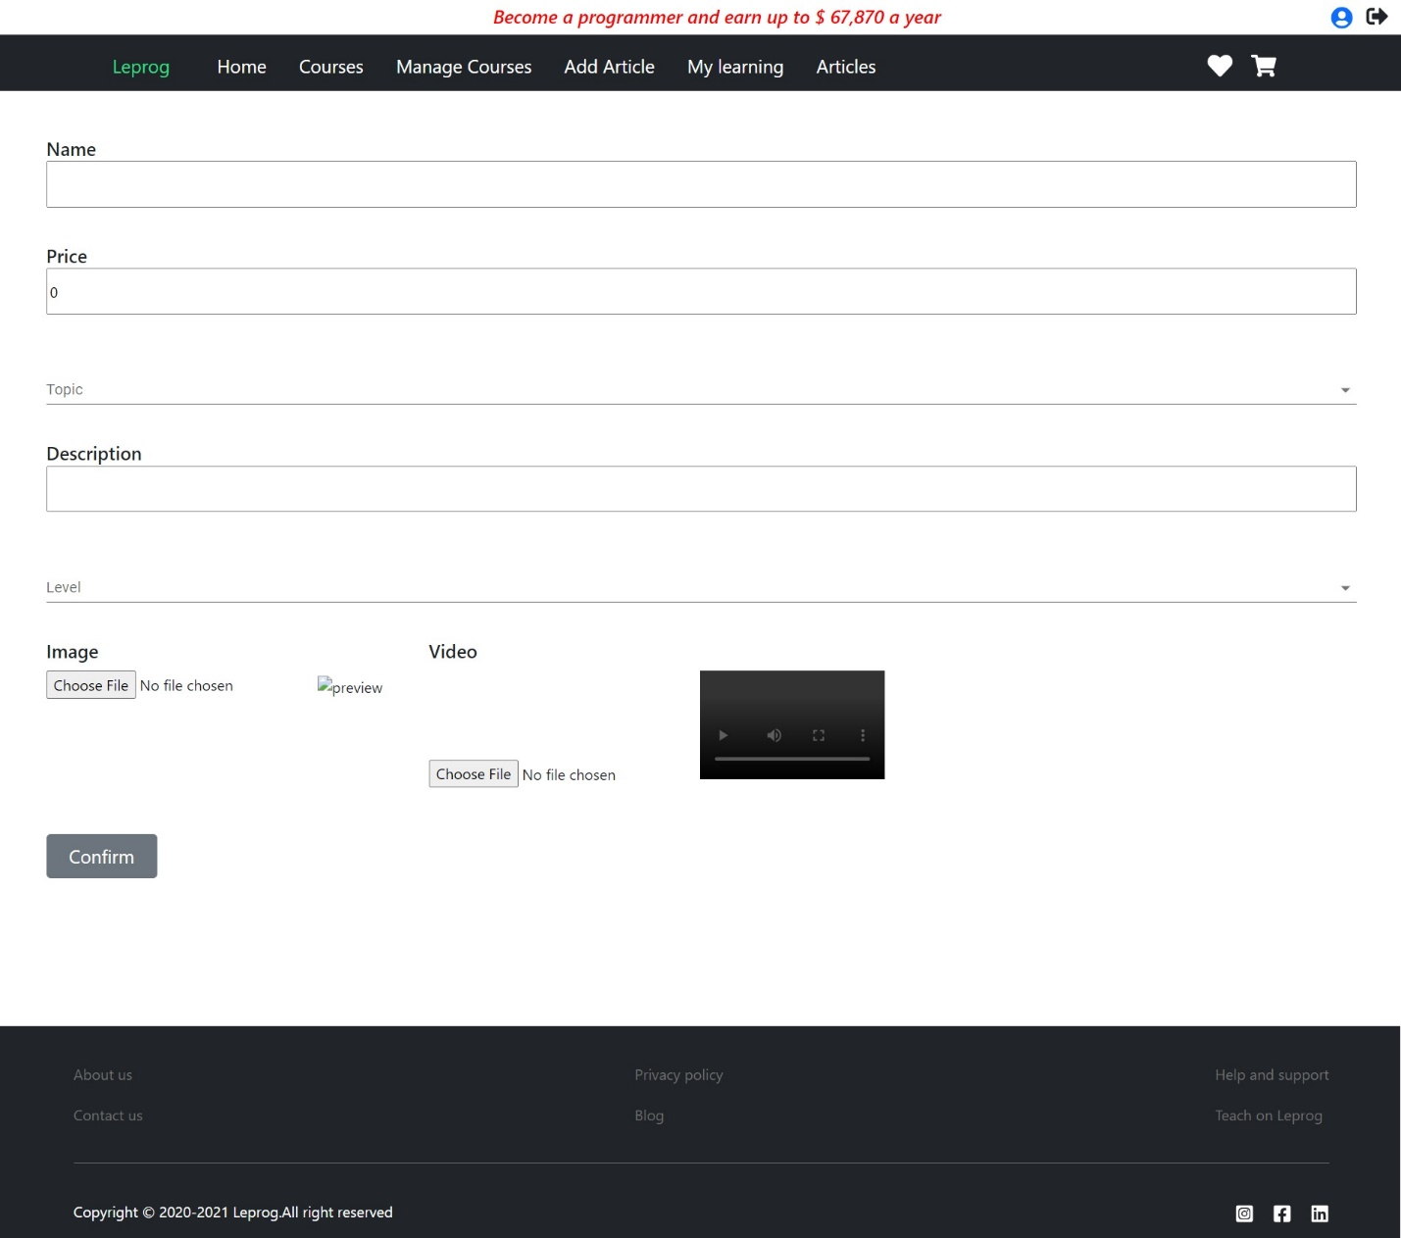

1. Klikom na Confirm korisnik uspešno kreira kurs ukoliko je popunio sva polja koja se od njega zahtevaju.

## **4.2 Uklanjanje kursa**

1. Korisnik koji ima status instruktora ili administratora prijavljuje se na sistem.
2. Klikom na *Courses* korisniku se prikazuje lista kurseva koje je on postavio.
3. Korisnik bira neki kurs iz liste kurseva i klikom na *Delete* a zatim i klikom na *SUBMIT* korisnik sa sistema uklanja kurs.

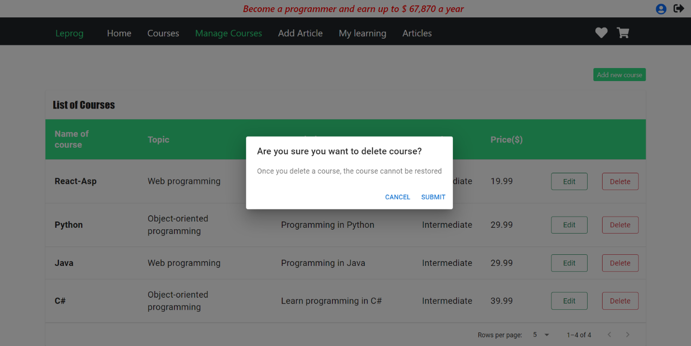

## **4.3 Ažuriranje kursa**

1. Korisnik koji ima status instruktora ili administratora se prijavljuje na sistem.
2. Klikom na Courses s abilo koje stranice portala korisniku se prikazuje lista kurseva koje je on postavio.
3. Korisnik odabire određeni kurs i klikom na Edit korisniku se prikazuje forma za ažuriranje informacija o kursu koja izgleda kao na sledećoj slici.

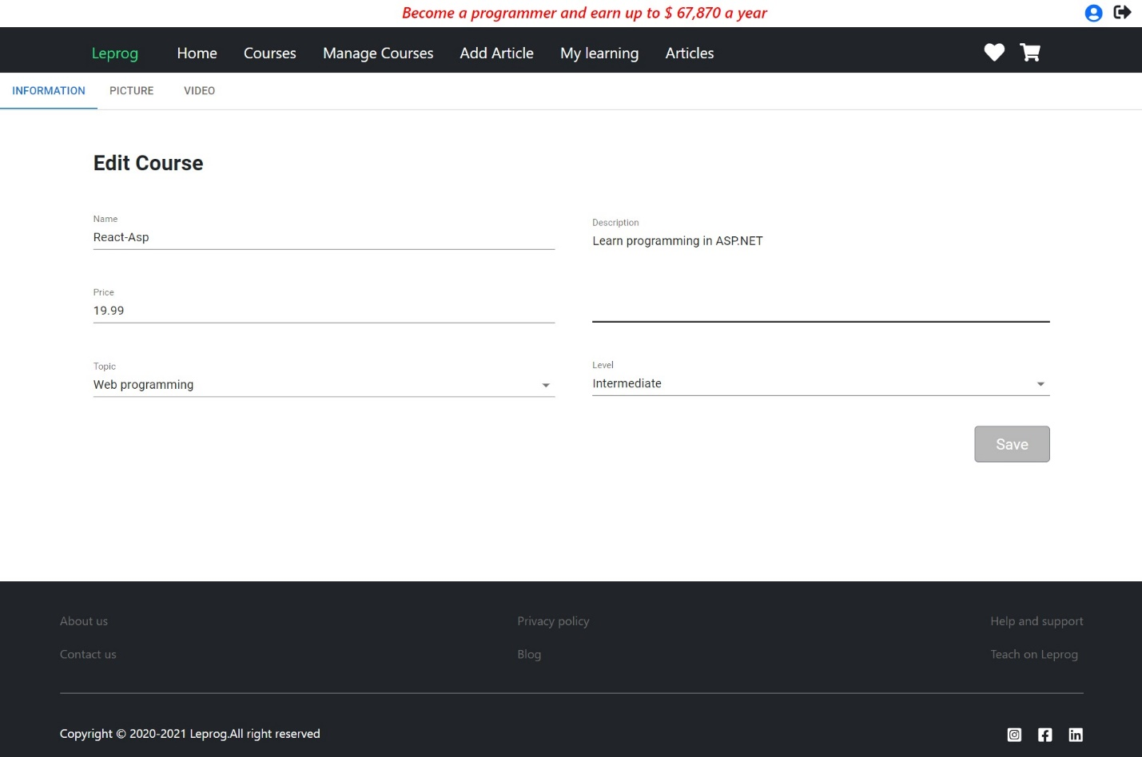

1. Klikom na *PICTURE* korisniku se prikazuje forma za ažuriranje slike kursa a koja izgleda kao na sledećoj slici.

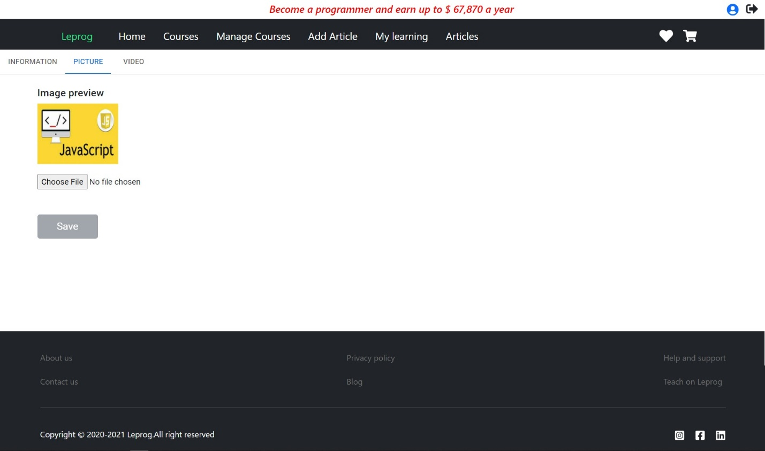

1. Klikom na *VIDEO* korisniku se prikazuje forma za ažuriranje videa kursa a koja ima izgled kao na sledećoj slici.

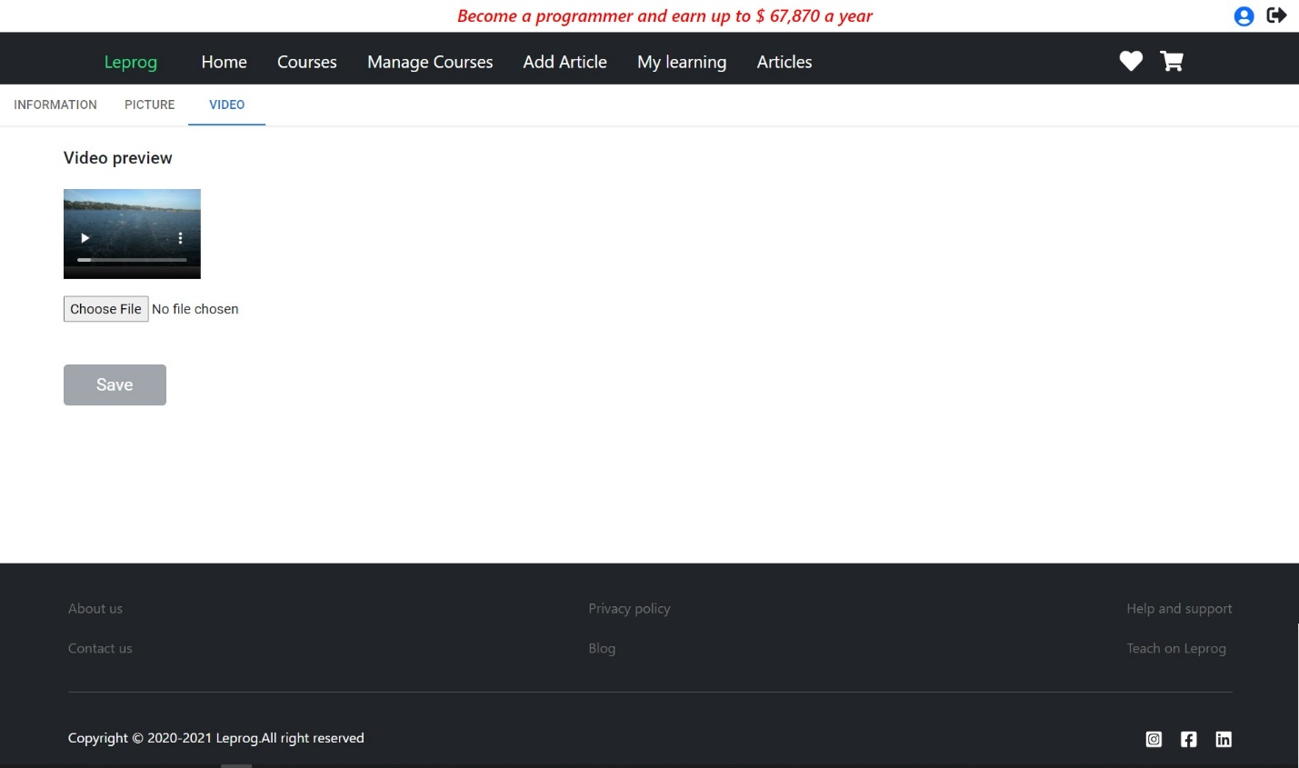

1. Klikom na Save korisnik uspešno ažurira kurs.

## **4.4 Pregledanje kursa**

1. Klikom na *Courses* korisniku se prikazuju određeni kursevi zavisno od filtera koji su primenjeni.Korisnik takođe može pregledati kurseve određene kategorije sa početne stranice portala.
2. Klikom na sliku ili ime kursa korisniku se prikazuju sve informacije o tom kursu.

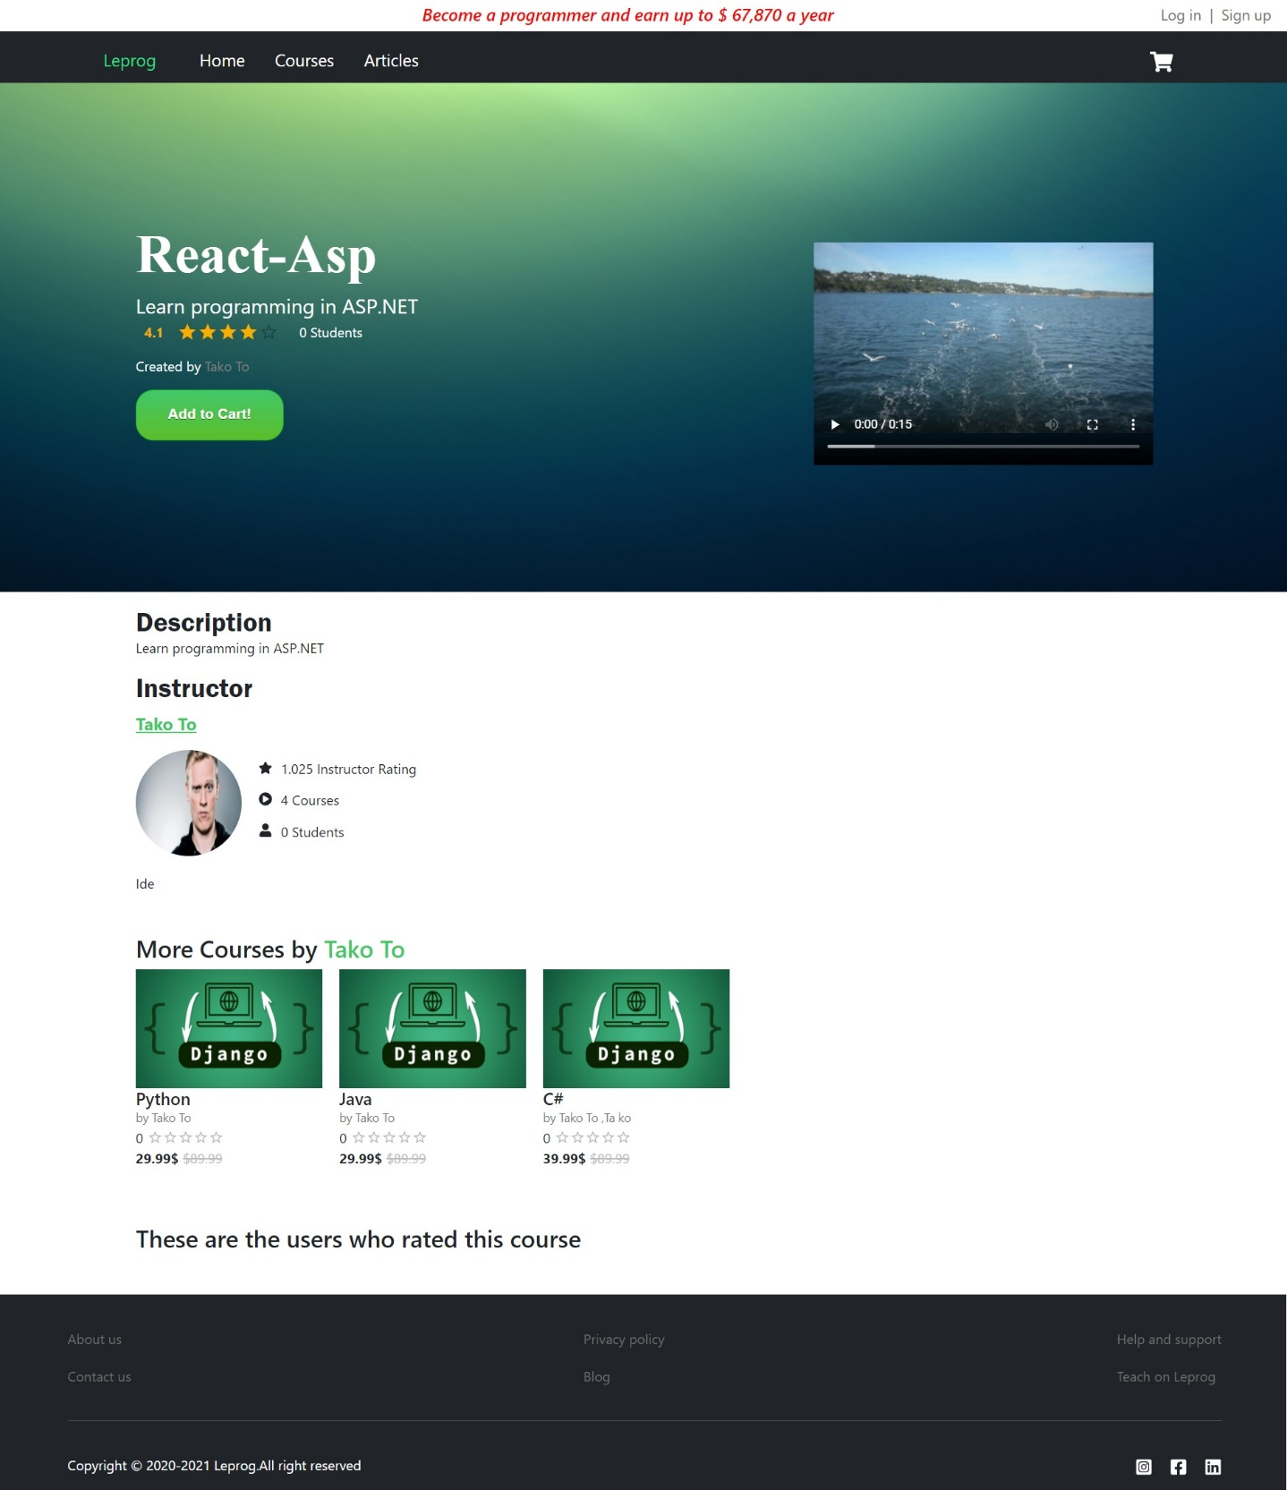

## **4.5 Ocenjivanje kursa**

Korisnici koji su registrovani i koji su kupili određeni kurs imaju mogućnost da jednom i ocene taj kurs.

1. Korisnik se prijavljuje na sistem.
2. Klikom na stranicu My Learning korisniku se prikazuju svi kursevi koje je kupio.
3. Korisnik odabire određeni kurs i klikom na neku od zvezdica on ocenjuje taj kurs.

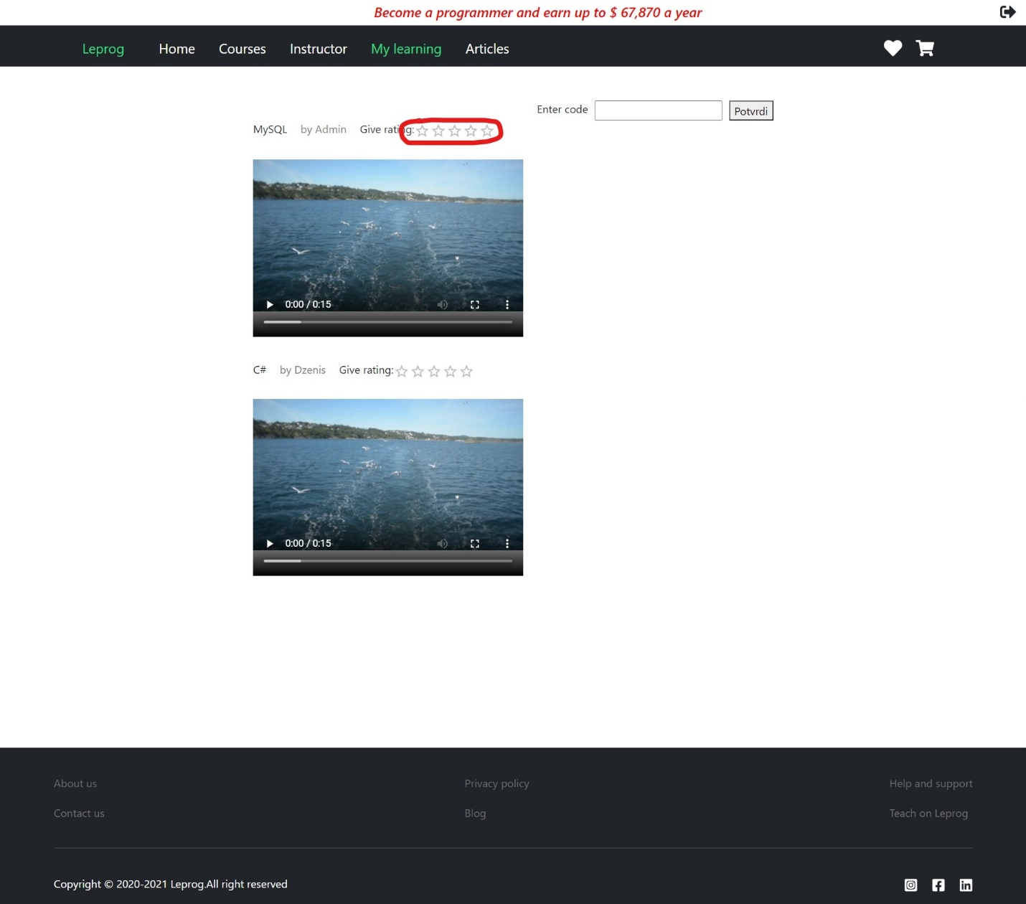

## **4.6 Kupovina kursa**

1. Korisnik se prijavljuje na sistem.
2. Korisnik klikom na Courses, sa početne stranice ili iz korpe, klikom na ikonicu u obliku kolica za prodavnicu dodaje odabrani kurs u korpu.

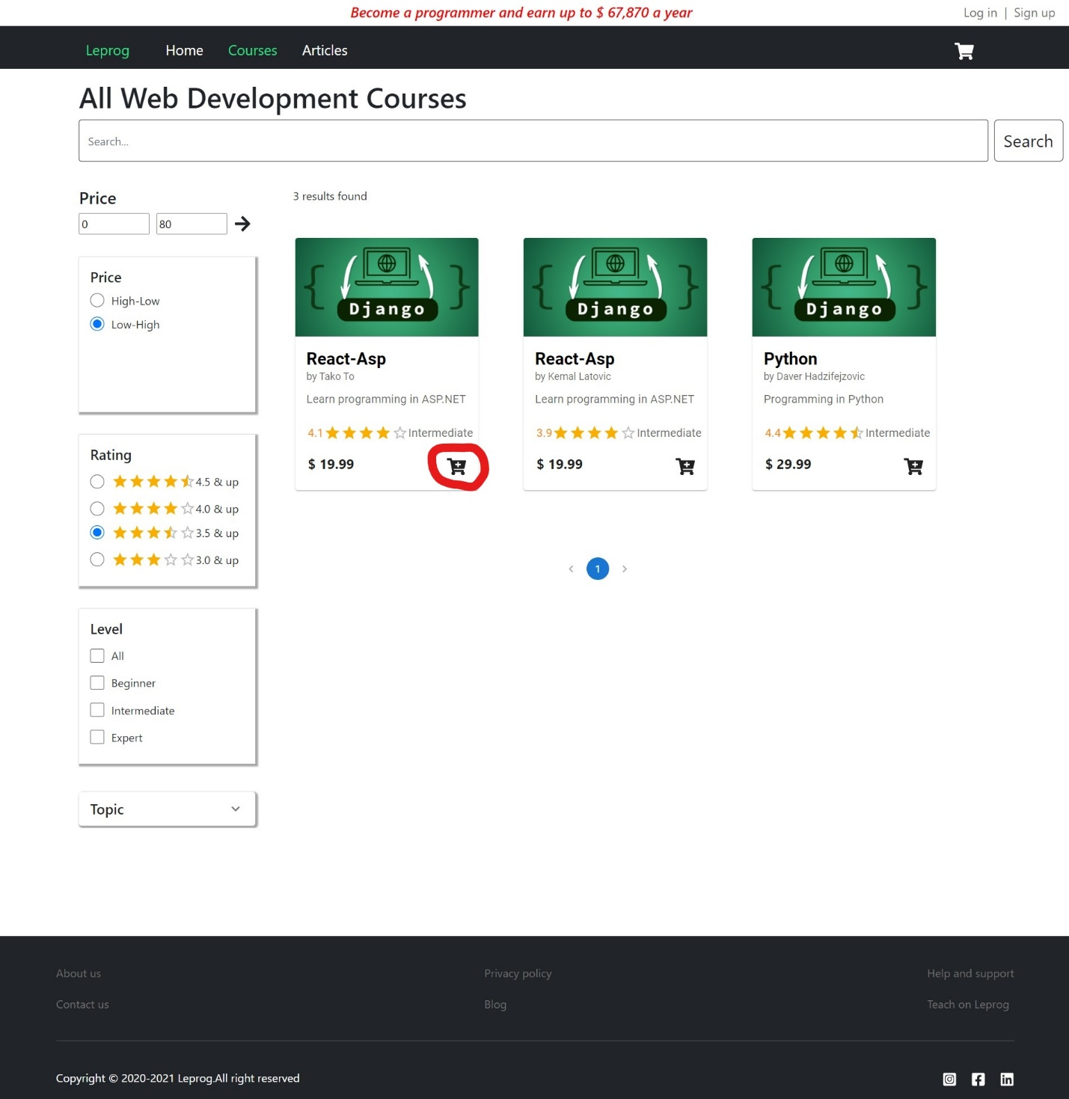

1. Klikom na ikonicu u obliku kolica za prodavnicu u delu navigacija korisniku se prikazuju svi kursevi koje je dodao u korpu.

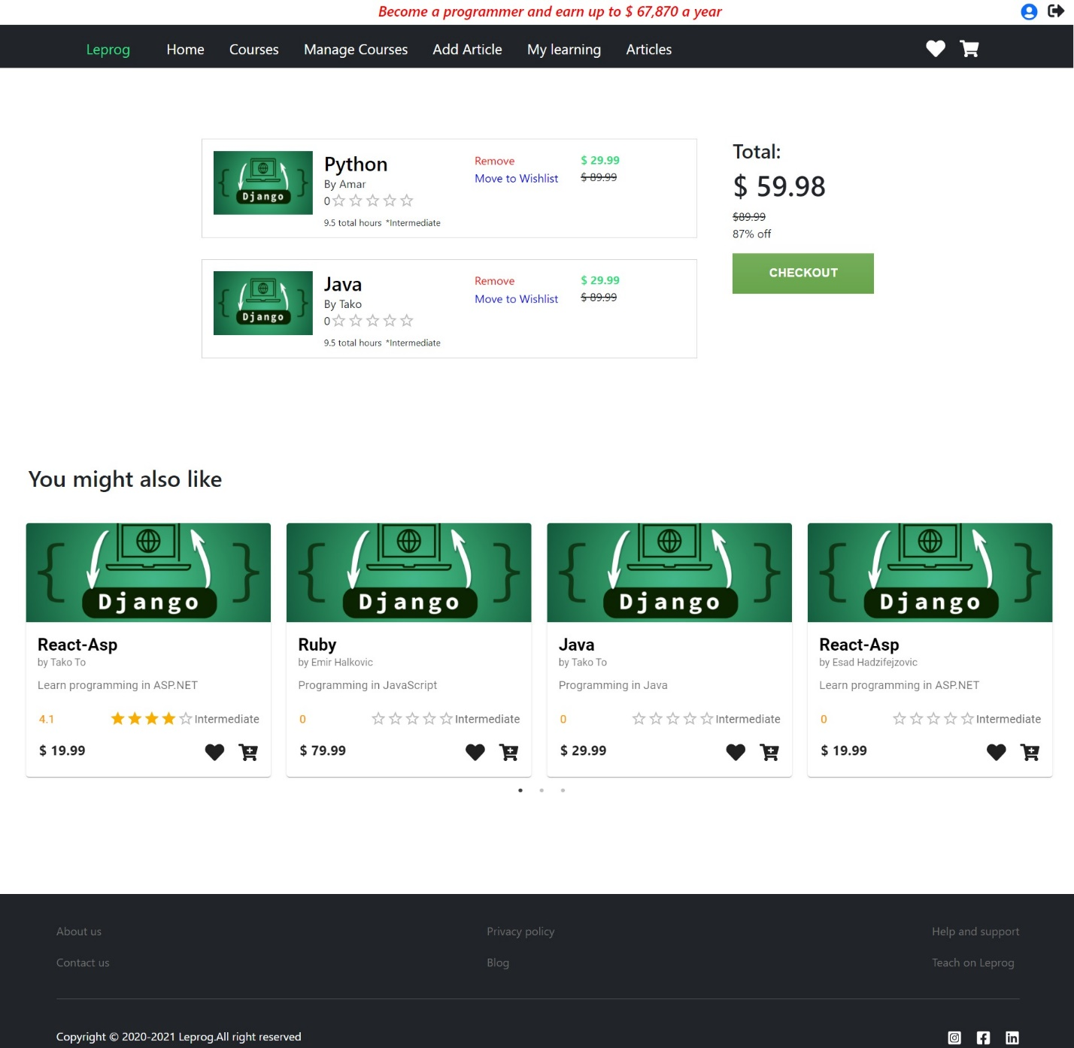

1. Klikom na *CHECKOUT* korisniku se na njegovu elektronsku poštu šalje jedinstven kod.
2. Korisnik se nakon što klikne *CHECKOUT* prosleđuje na stranicu *My Learning* na kojoj unosi kod koji mu je poslat u polju koje se nalazi pored teksta *Enter Code*.
3. Ukoliko je korisnik uneo ispravan kod njemu se prikazuju svi kursevi (kurs) za koje se vezuje taj kod sa ostalim kursevima koje je prethodno kupio.

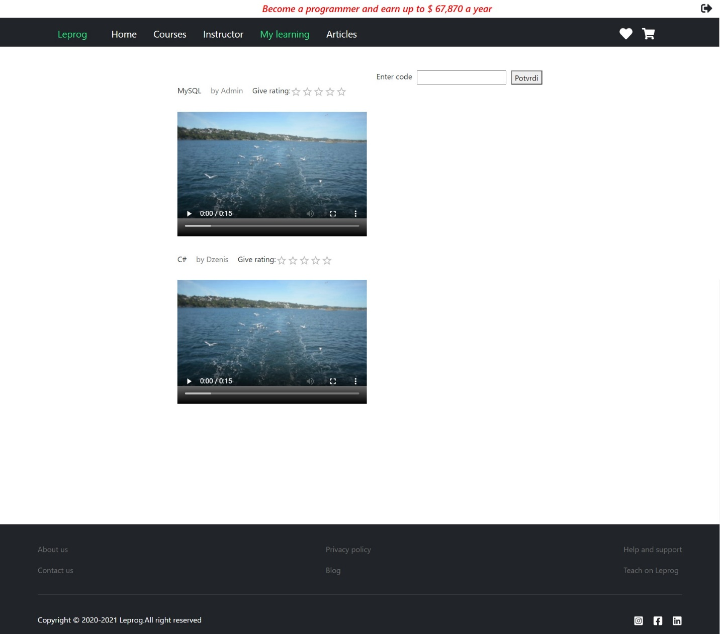

# **5. Upravljanje korisnicima**

## **5.1 Brisanje korisnika**

1. Korisnik koji ima status administratora prijavljuje se na sistem.
2. Klikom na *Manage Users* sa bilo koje stranice portala korisniku se prikazuje lista svih registrovanih korisnika pa i onih kojima nalog još uvek nije verifikovan.
3. Korisnik bira nekog iz liste korisnika i klikom na *Delete* a zatim i na *Submit* korisnik uklanja korisnika iz sistema.

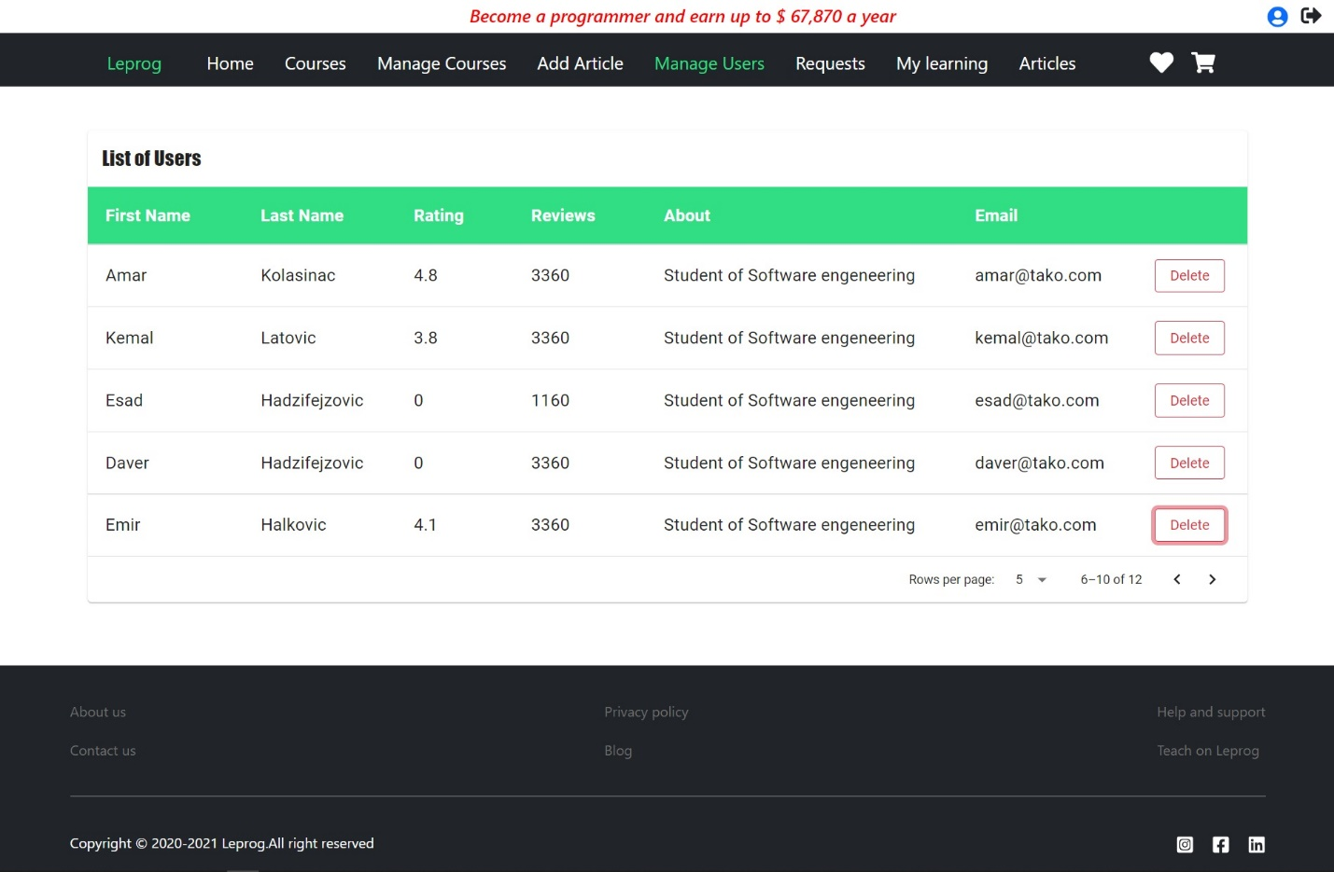

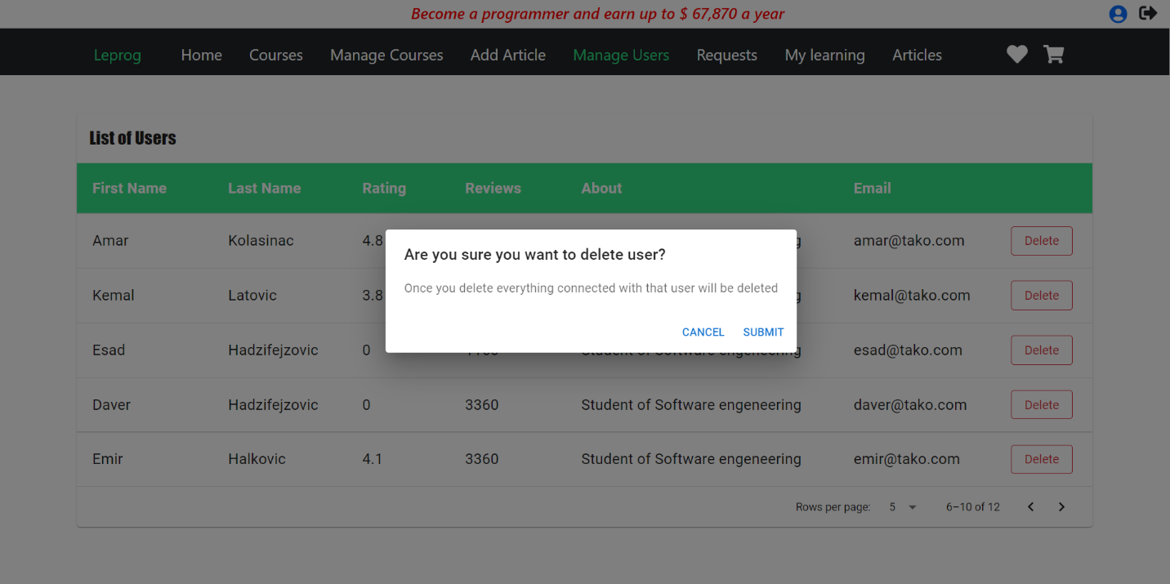

## **5.2 Prihvatanje korisnika kao instruktora**

1. Korisnik se prijavljuje kao administrator
2. Korisnik odlazi na stranicu *Requests*
3. Odabire određenog korisnika i klikom na *Accept* a zatim i na *Submit* izabrani korisnik postaje instructor.

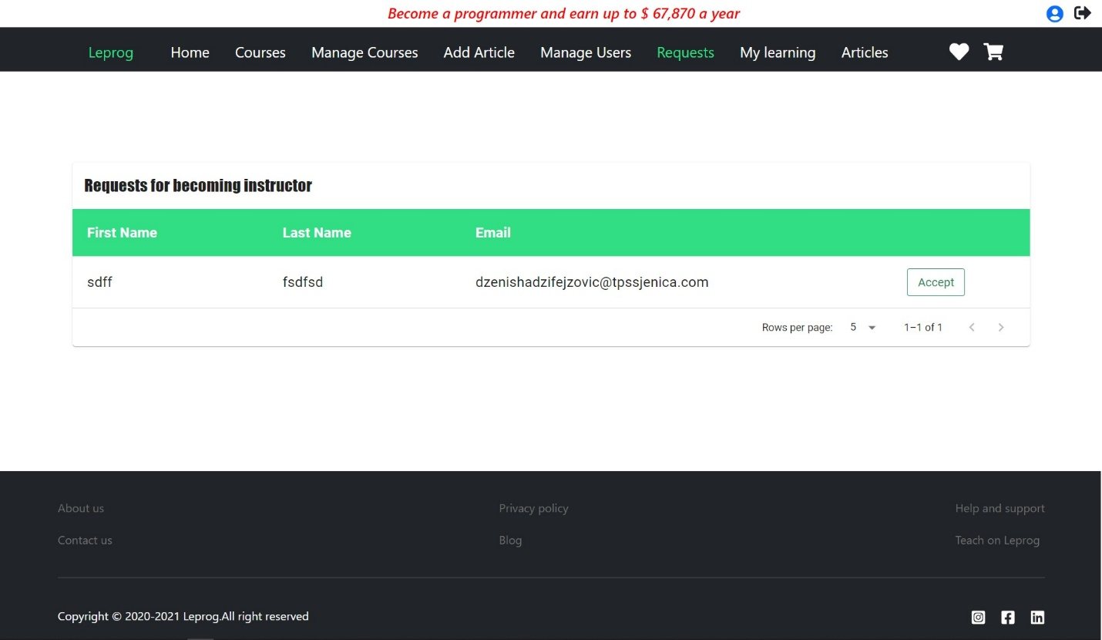

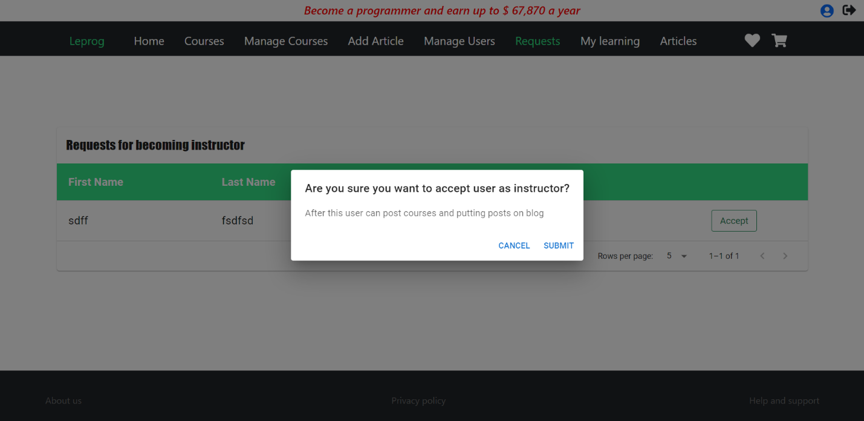

# **6. Upravljanje člancima**

## **6.1 Dodavanje članka**

1. Korisnik koji ima status instruktora ili administratora prijavljuje se na sistem.
2. Klikom na *Add Article* sa bilo koje stranice portala korisniku se prikazuje forma za unos podataka o članku.
3. Nakon što korisnik popuni sva neophodna polja klikom na *Save* kreira se novi članak.Sva polja su obavezna i korisnik ne može kreirati članak ukoliko izostavi neko polje kod unosa.

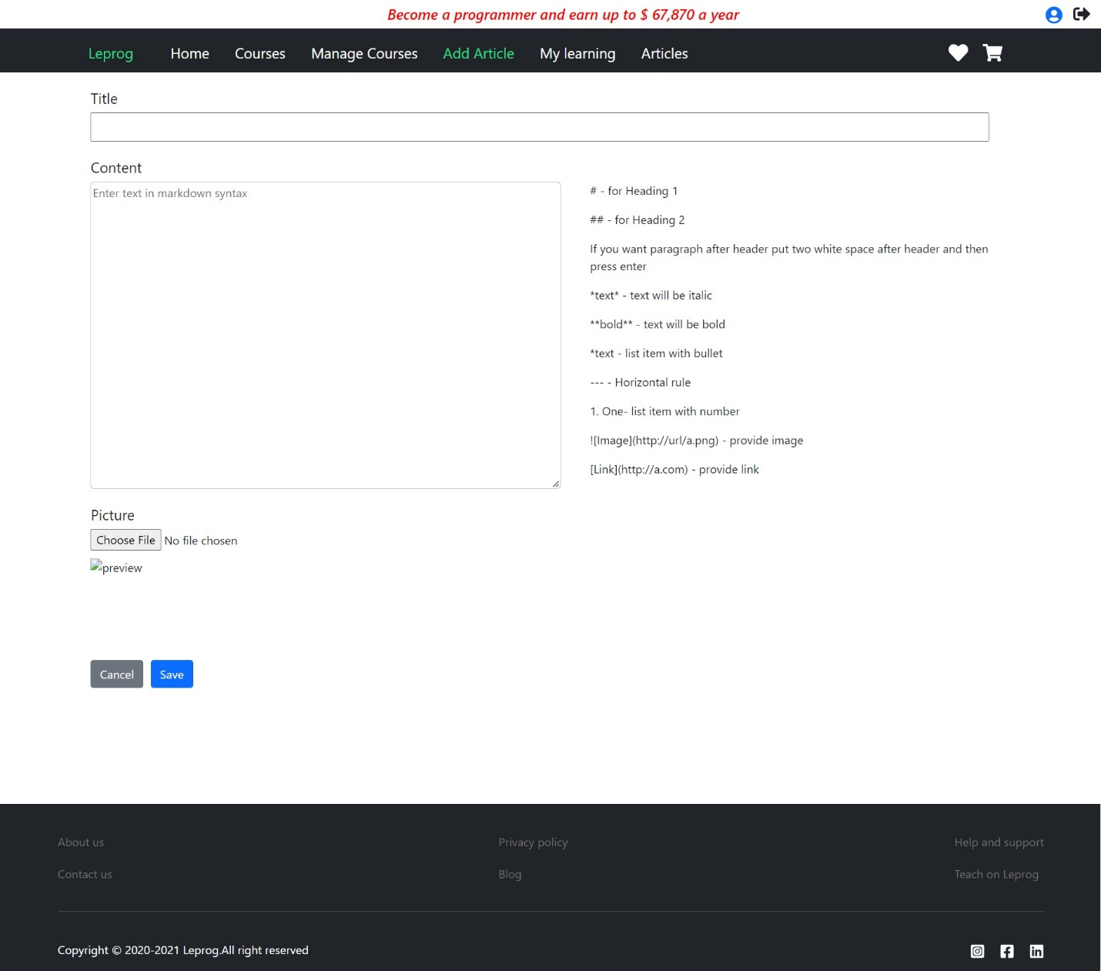

## **6.2 Uklanjanje članka**

1. Korisnik koji ima status instruktora ili administratora prijavljuje se na sistem.
2. Klikom na *Articles* sa bilo koje stranice portala korisniku se prikazuje lista članaka.
3. Klikom na *My Article* korisniku se prikazuju članci koje je on postavio.
4. Korisnik odabire određeni članak i klikom na *Delete* a potom i na *Submit* korisnik uklanja članak.

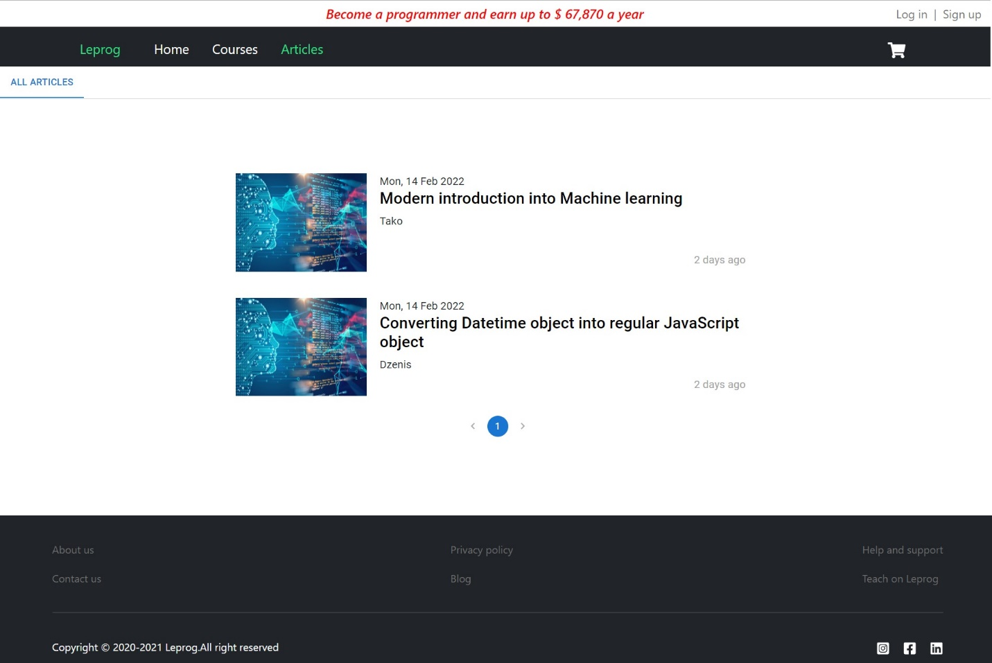

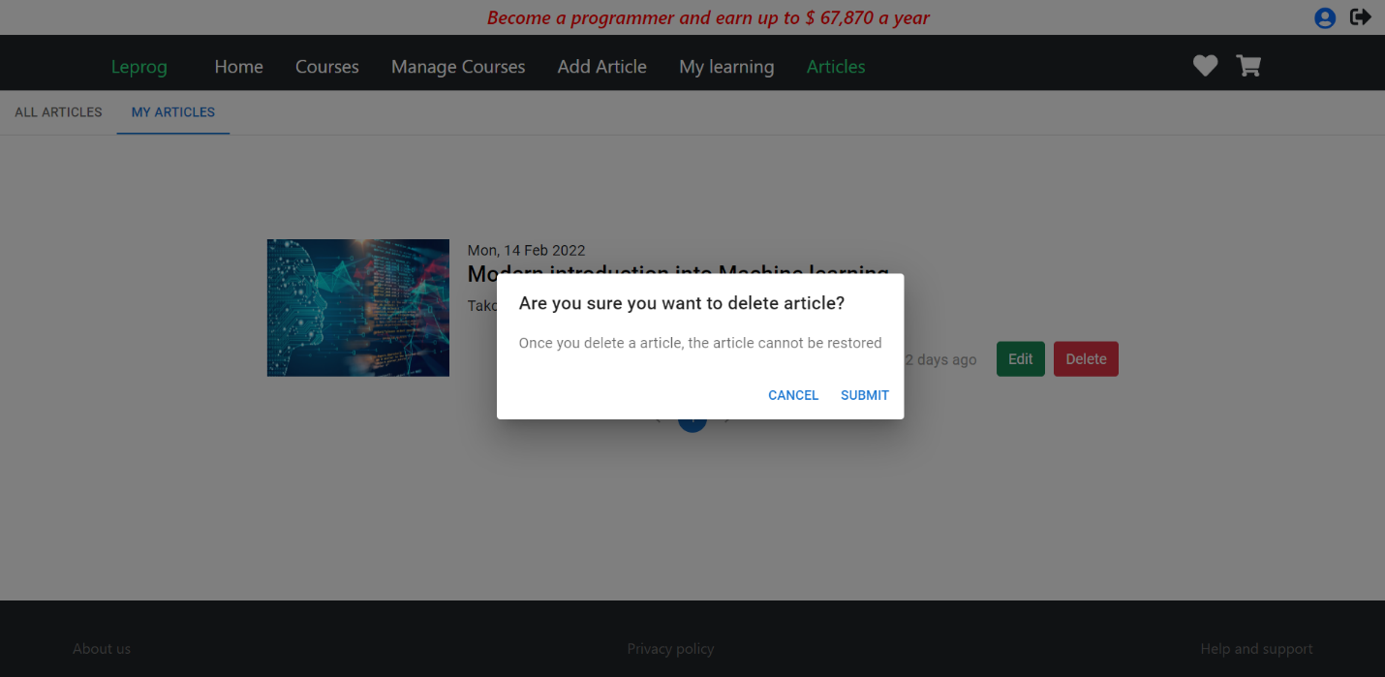

## **6.3 Ažuriranje članka**

1. Korisnik koji ima status instruktora ili administratora prijavljuje se na sistem.
2. Klikom na *Articles* sa bilo koje stranice portala korisniku se prikazuje lista članaka.
3. Klikom na *My Article* korisniku se prikazuju članci koje je on postavio.
4. Klikom na *Edit* korisniku se prikazuje forma za ažuriranje članka.
5. Klikom na *Save* korisnik uspešno ažurira članak.

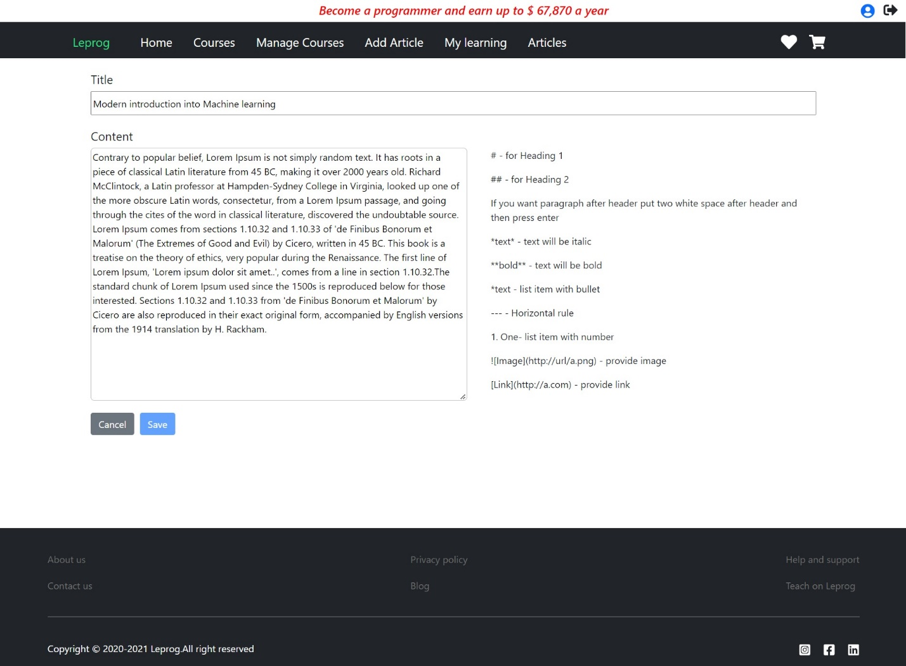

## **6.4 Čitanje članaka**

1. Klikom na *Articles* sa bilo koje stranice portala korisniku se prikazuje lista svih dostupnih članaka.
2. Klikom na sliku ili ime članka korisniku se prikazuje nova stranica sa sadržajem tog članka.

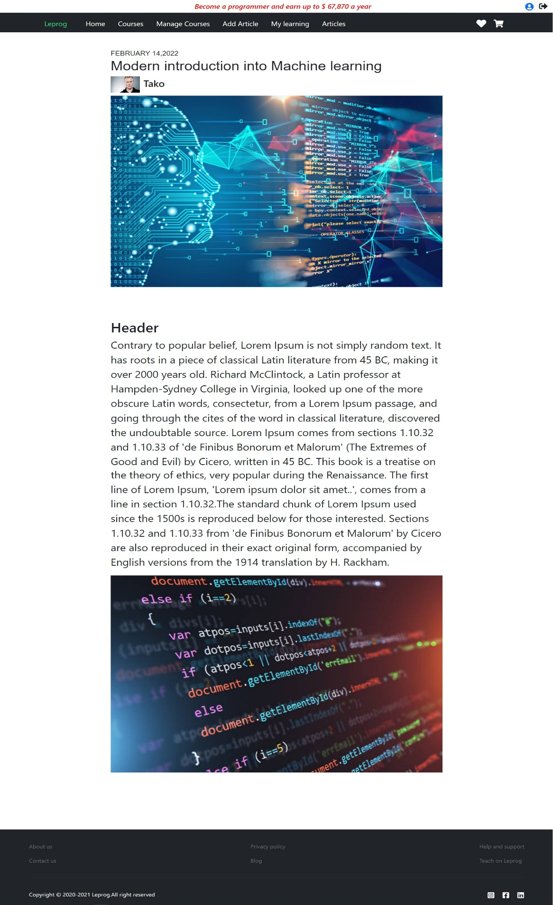

# **7. Upravljanje listom želja**

Korisnicima koji su registrovani imaju mogućnost dodovanja kursa u listu želja, pregleda liste želja i uklanjanje kursa iz liste želja.

## **7.1 Dodavanje u listi želja**

1. Korisnik se prijavljuje na sistem.
2. Klikom na Courses, sa početne stranice ili iz korpe a zatim klikom na ikonicu u obliku srca dodaje odabrani kurs u listu želja.

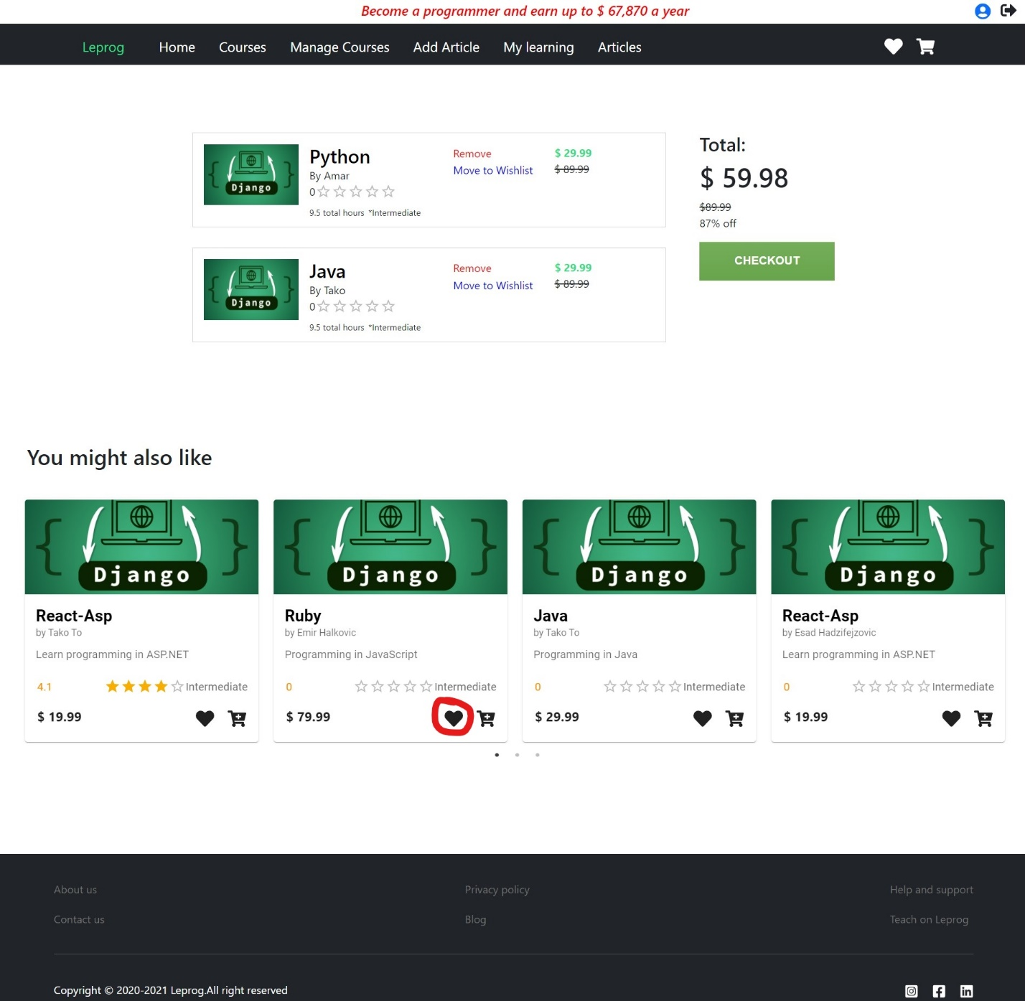

## **7.2 Uklanjanje iz liste želja**

1. Korisnik se prijavljuje na sistem
2. Klikom na ikonicu u obliku srca a koja se nalazi u delu navigacije, korisniku se prikazuju svi kursevi koje je dodao u listu želja.
3. Klikom na ikonicu u obliku srca srce se pretvara u slomljeno srce.Ukoliko ostane slomljeno srce i korisnik ode na neku drugu stranicu portala kurs se uspešno uklanja iz liste želja.

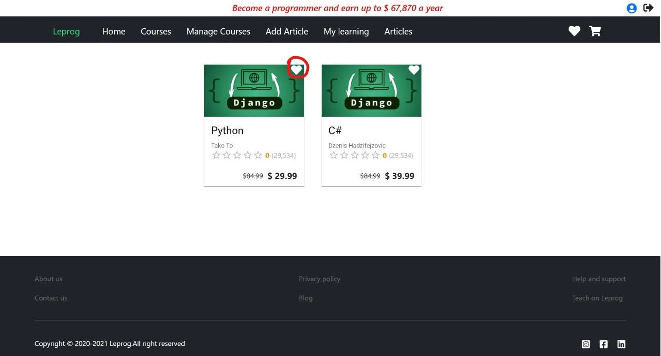

## **7.3 Pregled liste želja**

1. Korisnik se prijavljuje na sistem
2. Klikom na ikonicu u obliku srca u delu navigacija korisniku se prikazuju svi kursevi koje je dodao u listu želja.

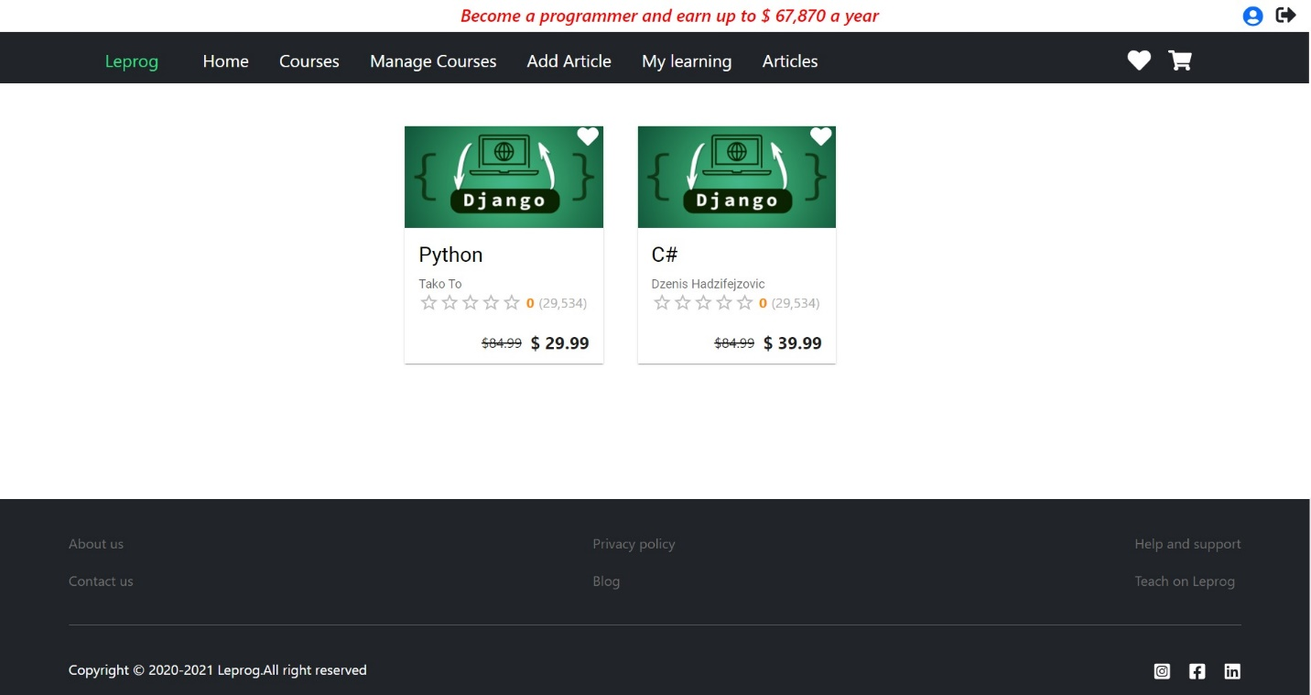

# **8. Odjavljivanje**

1. Korisnik se prijavljuje na sistem.
2. Korisnik se odjavljuje sa bilo koje stranice portala klikom na ikonicu prikazanu na sledećoj slici.

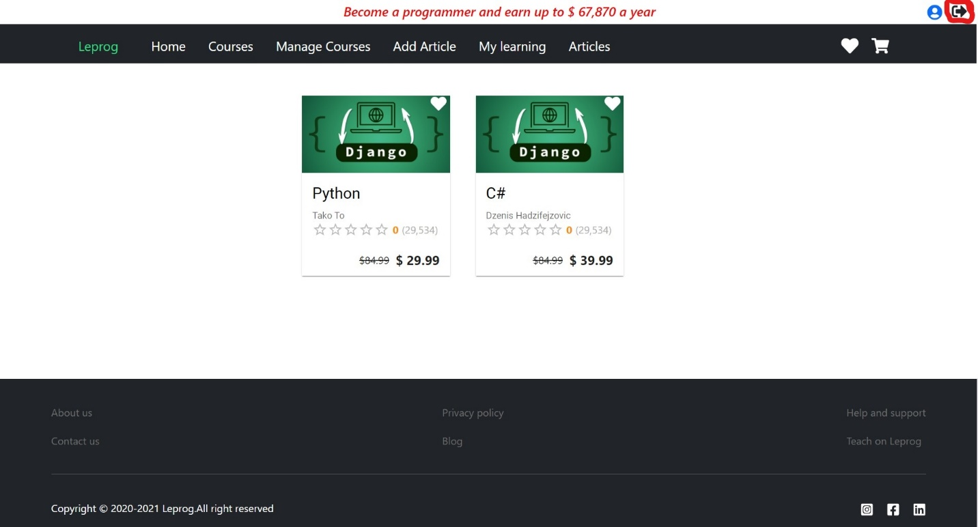

# **9. Pretraga kurseva**

Pretragu kurseva može obavljati i ona ososa koja nije registrovana.Pretraga se može obavljati na osnovu više kriterijuma i to na osnovu:cene,ocene,levela i oblasti.Pored toga pretraga se može obavljati i na osnovu imena kursa.

1. Klikom na Courses korisniku se prikazuju pojedini kursevi zavisno od filtera koji su primenjeni.
2. Levo od kurseva nalaze se svi filteri na osnovu kojih je moguće vršiti pretragu dok se pri vrhu stranice nalazi polje koje služi za pretragu kurseva na osnovu imena.

